Министерство здравоохранения Ростовской области
Государственное бюджетное профессиональное
образовательное учреждение Ростовской области
«Ростовский базовый медицинский колледж»

«Вакцинация от Covid 19, особенности и характеристики вакцин»

Подготовила студентка 1 курса,
специальность «Сестринское дело»:
Бугаева Е.
Руководитель: преподаватель
фармакологии Гаращенко С.И.

г. Азов
2021г.

Оглавление
1.Введение 3
2.COVID-19 3
3. Эпидемиология 4
4.Виды вакцин против COVID-19 6
5.Вакцина Гам-КОВИД-Вак (торговая марка "Спутник V") 7
6. Вакцина «ЭпиВакКорона» 8
7. Вакцина «КовиВак» 9
8.Заключение 11

1.Введение
Вакцины (Vaccines) - препараты, предназначенные для создания активного иммунитета в организме привитых людей. Основным действующим началом каждой вакцины является иммуноген, т. е. корпускулярная или растворенная субстанция, несущая на себе химические структуры, аналогичные компонентам возбудителя заболевания, ответственным за выработку иммунитета.
Вакцинация (прививка) является самым приемлемым способом массовой профилактики инфекционных заболеваний. На сегодняшний день именно с помощью вакцин можно уберечь человеческий организм от вредоносных инфекций, которые очень негативно сказываются не только на общем состоянии человека, но также приносят существенный вред его внутренним органам.
Можно с уверенностью сказать, что цель вакцинации человека — способствование укреплению иммунитета к разнообразным микробам и вирусам, поэтому инфекция будет уничтожена иммунной системой еще до появления симптомов заболевания.
Примечательно то, что большинство прививок можно делать одновременно. Для этого учеными были разработаны специальные препараты, которые вместили в себя смесь нескольких вакцин.
Создание иммунитета происходит по-разному. Некоторые вакцины необходимо вводить единожды, однако существует ряд прививок, которые делаются повторно. В медицине существует термин ревакцинация – это процедура, направленная на поддержание, уже выработанного предыдущими прививками, иммунитета. Как правило, ревакцинация проводится по истечению нескольких лет после ввода первой вакцины.

2.COVID-19
Инфекционное заболевание, возбудитель инфекции — штамм коронавируса 2 типа, вызывающий тяжёлый острый респираторный синдром (ТОРС). Вспышка возникла и вызвала пандемию в конце 2019 г. в г. Ухань Китайской Народной Республики (КНР). ВОЗ присвоила официальное название инфекции COVID-19 («Coronavirus disease 2019»), до этого использовался термин 2019-nCoV. Международный комитет по таксономии вирусов присвоил возбудителю название SARS-CoV-2 (Severe Acute Respiratory Syndrome CoronaVirus-2).
Первоначальный источник инфекции не установлен. Первые случаи заболевания могли быть связаны с посещением рынка морепродуктов, на котором продавались домашняя птица, змеи, летучие мыши и другие животные.
Клинические варианты заболевания:
- ОРВИ. При тяжелом течении развивается быстро прогрессирующая острая дыхательная недостаточность.
- Пневмония (чаще двухсторонняя), возможно развитие дыхательной недостаточности.
- Гипоксемия более чем у 30% пациентов.
- ОРДС (у 3–4% пациентов).
- Сепсис с развитием септического (инфекционно-токсического) шок
Поражаемые системы: дыхательная, ЖКТ, лимфатическая, кровеносная, репродуктивная.

3. Эпидемиология
- Отмечается постоянная персистенция коронавируса в популяции животных в естественной среде.
- До 2002 г. считалось, что коронавирусы у человека вызывают только лёгкие респираторные инфекции, а также гастроэнтерит у новорожденных.
- В 2002–2003 гг — вспышка SARS-CoV-1 инфекции с развитием тяжёлого острого респираторного синдрома.
- В 2012 г. — вспышка MERS-СoV-инфекции (периодические вспышки инфекции, вызванной данной разновидностью коронавируса регистрируются и сейчас).
- В 2019 г — вспышка COVID-19, начавшаяся в Китае, распространившаяся на весь мир в 2020 г.
- На начало марта 2020 г. наибольшее количество заболевших в Юго-Восточной части КНР с эпицентром в провинции Хубэй (> 80% случаев, в 1,6% среди детей 1-7 лет).
- Случаи инфекции зарегистрированы в 177 странах мира, большинство из которых были связаны с поездками в КНР; с конца февраля 2020 г. —в Италию, Южную Корею, Иран. С конца марта опережающими темпами растет поражение населения США.
- В настоящее время основной источник инфекции — больной человек, в том числе в инкубационном периоде заболевания.
- В настоящее время данные о длительности и напряженности иммунитета в отношении SARS-CoV-2 отсутствуют. Иммунитет при инфекциях, вызванных другими представителями семейства коронавирусов, нестойкий и возможно повторное заражение.
- Постановлением Главного государственного санитарного врача РФ вирус, как и некоторые другие представители этого семейства (вирус SARS-CoV, MERS-CoV), отнесен ко II группе патогенности (патогенные биологические агенты, в отношении которых известны случаи летальных исходов заболевания и/или имеются сведения о высоком эпидемическом потенциале). По классификации ВОЗ — II группа риска (умеренная индивидуальная опасность, низкая общественная опасность).
- SARS-CoV-2 включен в перечень заболеваний, представляющих опасность для окружающих (Постановление Правительства РФ от 01.12.2004 г. № 715).
- Путь передачи инфекции — воздушно-капельный (при кашле, чихании, разговоре), воздушно-пылевым и контактным путями.
- Факторы передачи: воздух, пищевые продукты, предметы обихода, контаминированные SARS-CoV-2.

4.Виды вакцин против COVID-19

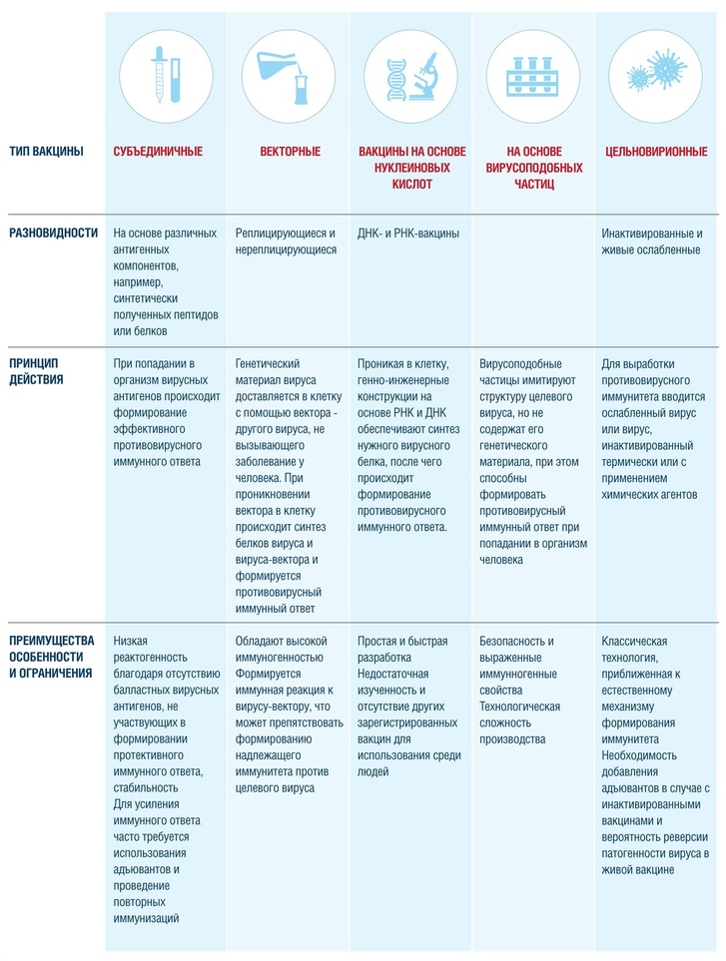

5.Вакцина Гам-КОВИД-Вак (торговая марка "Спутник V")
"Спутник V" стал первой в мире зарегистрированной вакциной от коронавируса. Её разрабатывали с весны прошлого года, когда мир накрыла первая волна пандемии. Клинические испытания вакцины прошли в две фазы и закончились 1 августа 2020 года. Препарат испытывали на животных, в том числе на обезьянах. Также вакцину испытали на добровольцах. Уже 11 августа 2020 года "Спутник V" зарегистрировали в Минздраве России.
"Спутник V" работает на основе вектора аденовируса человека. Метод хорошо изучен и применяется с 1970-х годов. Вектор — транспорт, который доставляет материал в клетку человека. В "Спутнике V" два вектора — два укола. В каждом векторе — ген, копирующий вирус. Главное отличие от реальной болезни — копия вируса не размножается в организме, поэтому безопасна. Вектор попадает в клетку, организм думает, что это коронавирус, включает защитную систему и экстренно вырабатывает иммунитет.
Что касается побочных действий, то чаще всего сообщают об эффектах, сходных с простудными заболеваниями: головная боль, слабость, ломота в теле, увеличение лимфоузлов и температура. Но, как правило, такие симптомы длятся сутки, после чего человек приходит в норму. Пока что не зарегистрировали ни одного серьёзного побочного эффекта.
Сегодня вакцина "Спутник V" находится в тройке мировых лидеров по количеству заказов из других стран. Месяц назад было 500 миллионов заказов, а сегодня требуется уже 1,2 миллиарда доз. По первоначальным клиническим исследованиям, вакциной могли привиться люди с 18 до 60 лет. Но в начале января Минздрав России подтвердил безопасность "Спутника V" и для пожилых людей. Что касается детей, то нужно время. Разработчики считают, что детские исследования начнутся примерно через два месяца. А пока прививать "Спутником V" тех, кому не исполнилось 18 лет, запрещено.

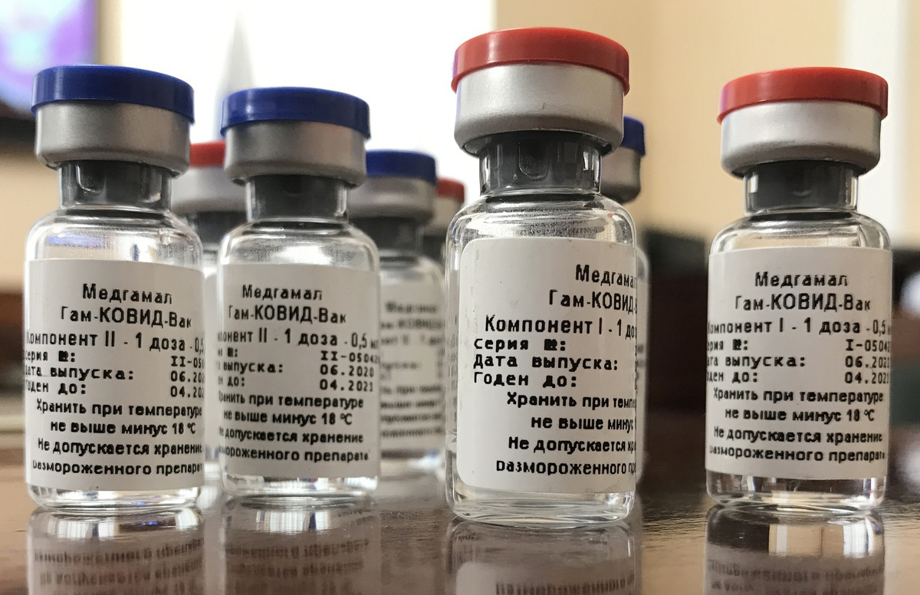

6. Вакцина «ЭпиВакКорона»
Препарат разработан специалистами новосибирского центра вирусологии и биотехнологий «Вектор». Вакцина предназначена для использования пациентами в возрасте от 18 до 60 лет. Тем не менее, этот возрастной промежуток может быть расширен позже.
В основе «ЭпиВакКорона» лежат пептиды – искусственно синтезированные фрагменты вирусных белков. Иммунная система распознаёт их и учится бороться.
Перед вакцинацией пациент должен пройти медицинский осмотр. При температуре тела выше 37 градусов Цельсия ставить прививку запрещено. Укол ставят в предплечье или ягодицу. Повторная вакцинация при отсутствии побочных реакций организма проводится через две-три недели. Во время лабораторных исследованиях на животных было установлено, что иммунитет сохраняется минимум в течение полугода.
Вакцина «ЭпиВакКорона» относится к пептидным видам препаратов, в которых отсутствуют биологические носители вируса, что делает её не вызывающей аллергические реакции и безопасной. Привитые добровольцы чувствовали себя хорошо. У нескольких из них была выявлена кратковременная незначительная болезненность в месте укола, которая возникла через сутки после прививки и держалась в течение 1-2 суток. Других нежелательных явлений зафиксировано не было. 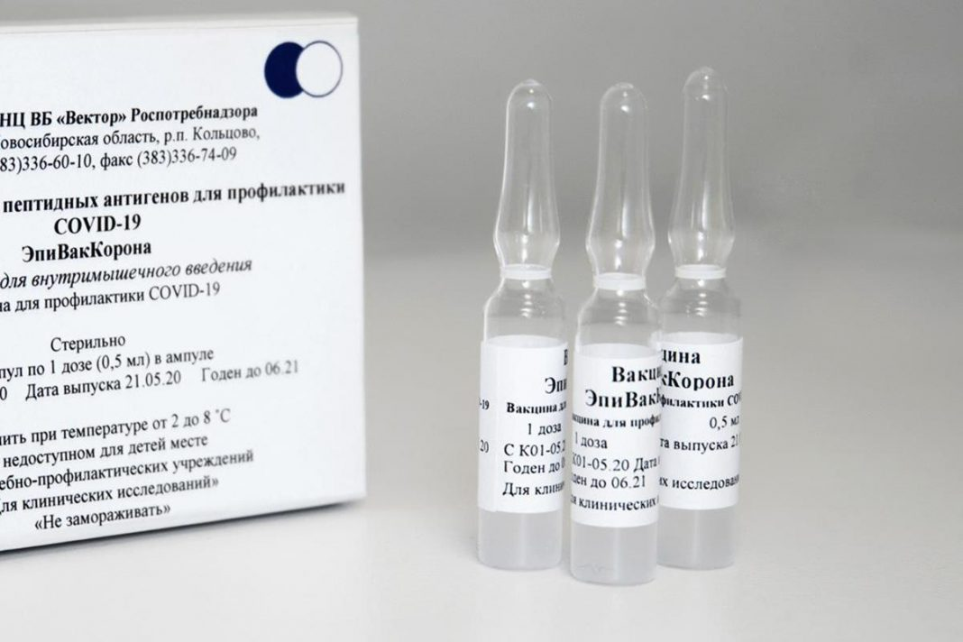

7. Вакцина «КовиВак»
Это первая и на сегодня единственная российская цельновирионная вакцина против COVID-19. В ее основе - инактивированный («убитый») коронавирус.
Вакцина, над которой работают специалисты Центра Чумакова – цельновирионная, то есть создана на основе погибших клеток вируса. Для её создания используют живые клетки коронавируса, нейтрализованные формалином. После этого их вводят в организм человека в качестве вакцины.
Для разработки прививки был взят штамм коронавируса одного из пациентов ковидного госпиталя в Коммунарке.
В отличие от других российских прививок, «Спутника V» и «ЭпиВакКороны», в составе которых отдельные фрагменты коронавируса, «КовиВак» знакомит организм с полным набором антигенов (белков) вируса. Это имитирует естественный процесс встречи с инфекцией и потому дает наиболее надежную защиту.
Вакцина абсолютно безопасна. Инфекционисты подтверждают: мертвые вирусные частицы не способны вызвать COVID-19. В целом технология изготовления вакцины на основе инактивированных вирусов известна многие десятки лет, хорошо отработана и подтвердила свою безопасность.
Тяжелых реакций на вакцину не выявлено, возможны боль и уплотнение в месте инъекции, головная боль и гипертермия.
Пока вакцина рекомендована к применению у лиц в возрасте от 18 до 60 лет. Для других возрастов нужно проводить дополнительные исследования безопасности и эффективности.
Расширить показания могут после второй фазы испытаний с добровольцами старше 60 лет и участниками той же возрастной группы с сопутствующими заболеваниями.
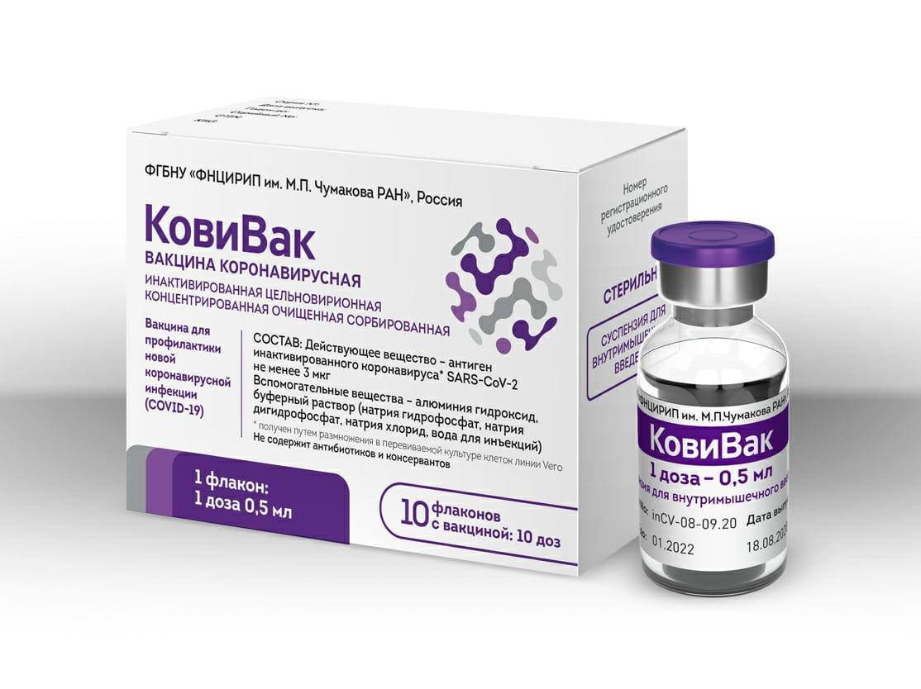

8.Заключение
Обстоятельства таковы, что рано или поздно вирус доберется практически до каждого. Как известно, вирус представляет особенную угрозу для пожилых и людей с сопутствующими заболеваниями. Среди них есть такие, которым вакцинация противопоказана, которые по каким-то другим причинам пока еще не вакцинировались либо прошли вакцинацию, но иммунитета пока не имеют. Если вы не можете заразиться сами, вы не можете и распространять инфекцию дальше. И напротив, если вы заболеете и перенесете вирус в бессимптомной форме, вы сами того не желая можете стать причиной инфицирования других людей. Смысл массовой вакцинации не только в том, чтобы защитить отдельного человека, но и окружающих.
Вакцинирование только людей из групп риска поможет предотвратить смертность и уменьшить нагрузку на больницы, но не остановит распространение коронавируса. Когда будет привито достаточное количество людей, тогда распространение коронавируса будет остановлено. Это и называется коллективным иммунитетом.

